Kelompok 3 :

Hal yang harus di lakukan Ketika kuota internet habis

* Zulshy putri titian
* Aulia salsabila
* Sabrina Zahra
* Alipia suci Ramadani
* Sitti nabila khaerunissa
* Elsa syarif

Langkah Langkah :

1. Memberi lokasi dan memberitahu kepada teman-teman untuk bekerja kelompok di tempat yang dituju ( rumah zulshy ).



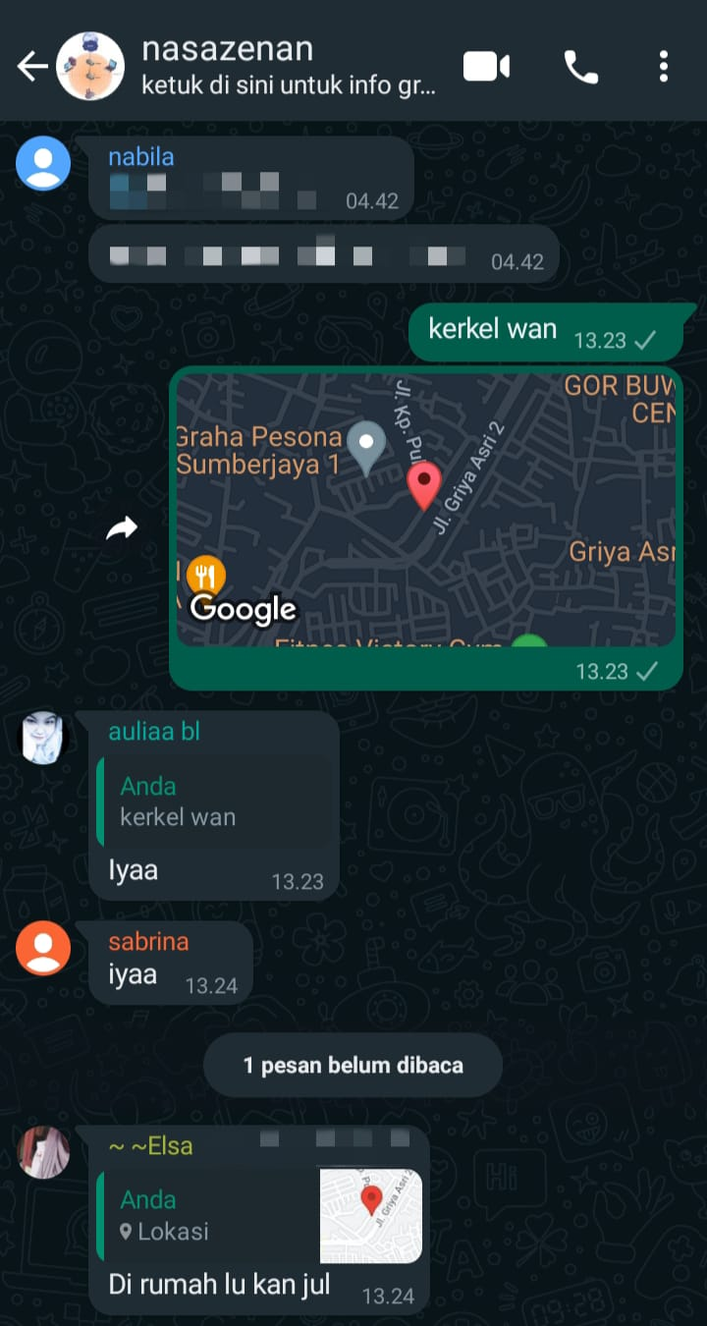

1. Ketika sudah berkumpul, foto wifi teman mu beserta device nya

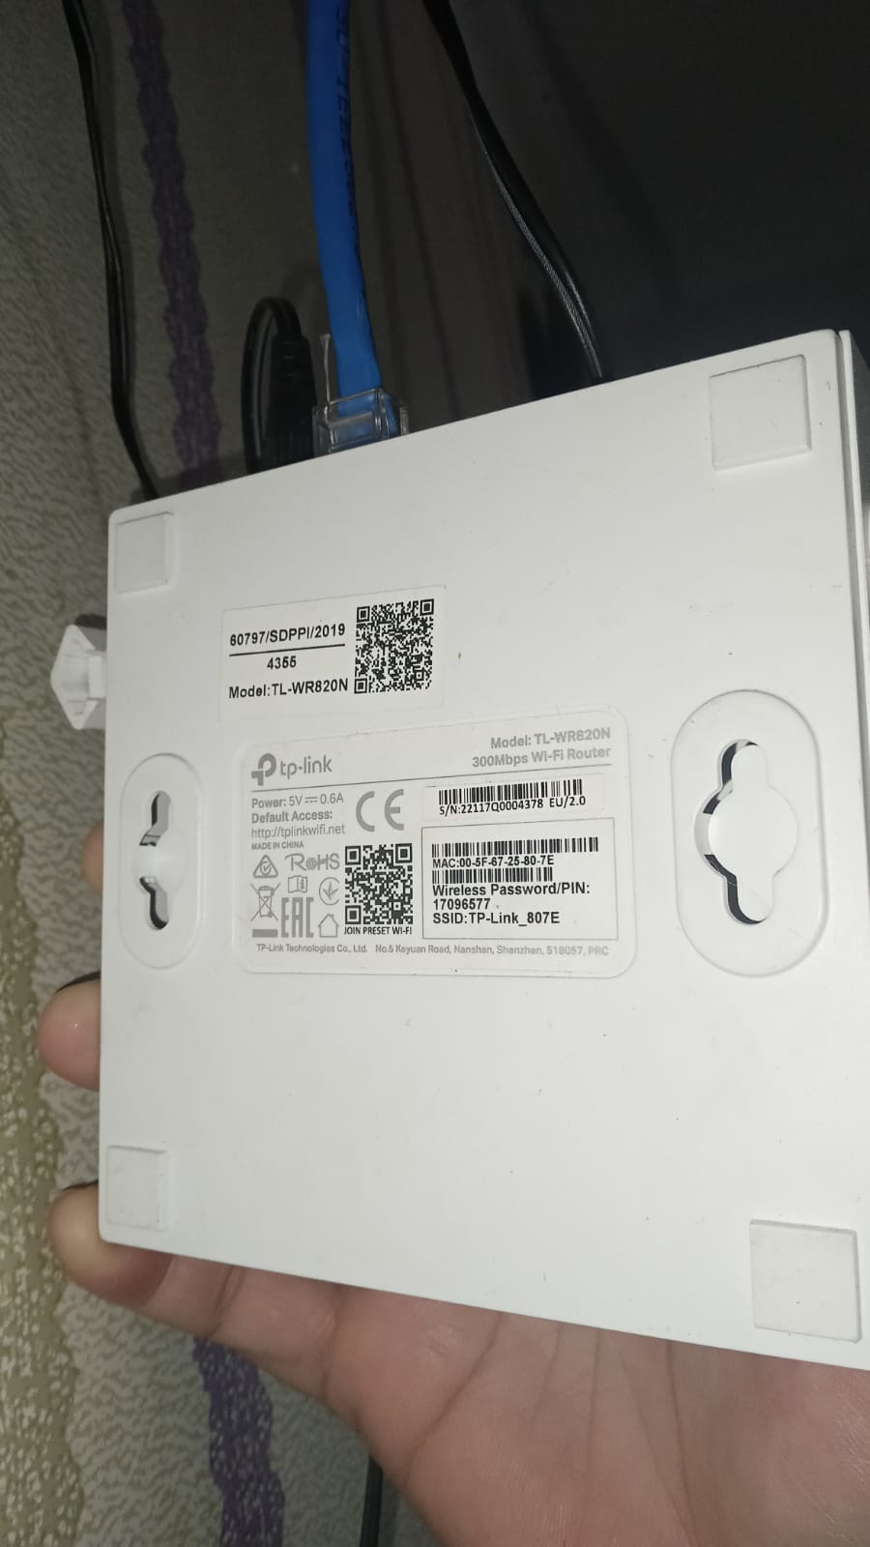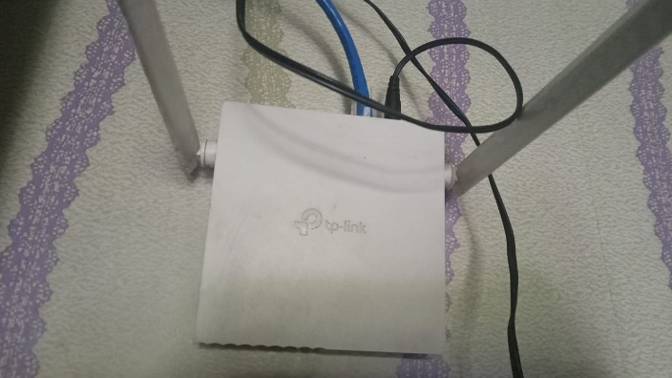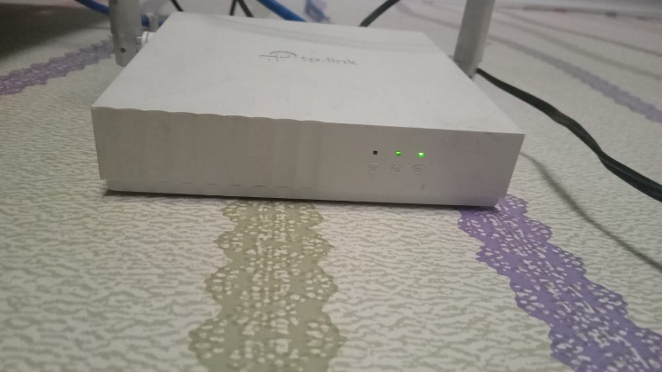

1. Setelah melihat wifi device lanjut meminta password wifi

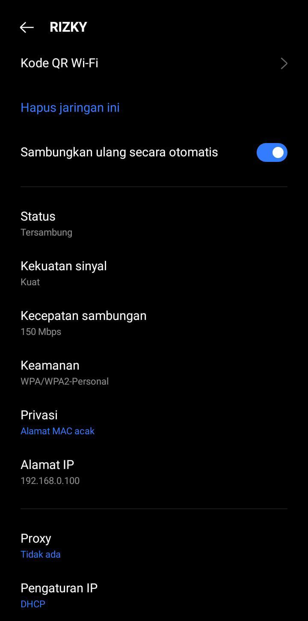

Isp 192.168.0.100



1. Setelah itu login wifi menggunakan password (kata sandi) hingga terhubung.

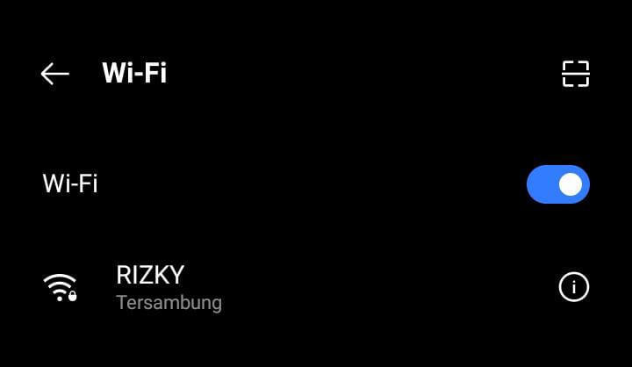

Cara login password wifi kepada teman mu yaitu dengan :

cara meminta scan kode qr

